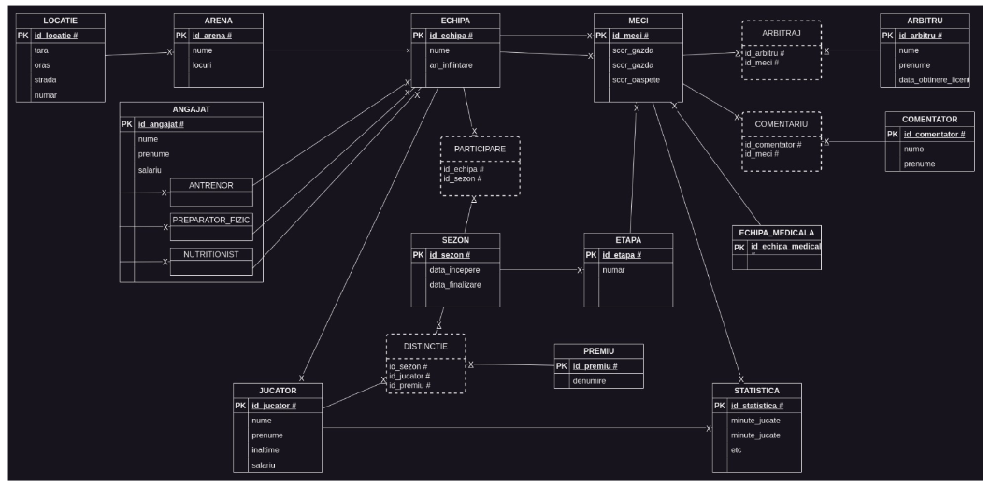

17. Generaţi automat un script SQL care să conţină comenzi de ştergere a tuturor tabelelor personale create

spool C:\fmi\sqgb\lab1\tema-17.txt;

select 'drop table ' || table_name || ';'

from user_tables;

spool off;

23. Folosind tabelul Echipa generaţi automat script-ul SQL de inserare a înregistrărilor în acest tabel.

Spool C:\fmi\sqbd\lab1\tema-23.txt;

Select 'insert into echipa values(' || e.id_echipa || ', ' || e.nume || ', ' || e.an_infiintare || ');'

From echipa e;

Spool off;

Spool C:\fmi\sqbd\lab1\tema-23.txt;

Select 'insert into departments values(' || d.department_id || ', ' || d.department_name || ', ' || d.manager_id || ', ' || d.location_id || ');'

From departments d;

Spool off;